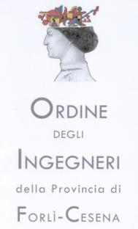 | Corso di Aggiornamento Coordinatore Sicurezza

Intervento relatore MARCO BULLETTI

Il relatore fa riferimento al:

- Regolamento (CE) n. 1272/2008 del Parlamento Europeo e del Consiglio del 16 dicembre 2008
relativo alla classificazione, all'etichettatura e all'imballaggio delle sostanze e delle miscele che modifica e abroga le direttive 67/548/CEE e 1999/45/CE e che reca modifica al regolamento (CE) n. 1907/2006
Il file è scaricabile all’indirizzo:
http://eur-lex.europa.eu/LexUriServ/LexUriServ.do?uri=OJ:L:2008:353:0001:1355:it:PDF

- Regolamento 1907/2006 (CE) n.del Parlamento Europeo e del Consiglio del 18 dicembre 2006
concernente la registrazione, la valutazione, l'autorizzazione e la restrizione delle sostanze chimiche (REACH), che istituisce un'agenzia europea per le sostanze chimiche, che modifica la direttiva 1999/45/CE e che abroga il regolamento (CEE) n. 793/93 del Consiglio e il regolamento (CE) n. 1488/94 della Commissione, nonché la direttiva 76/769/CEE del Consiglio e le direttive della Commissione 91/155/CEE, 93/67/CEE, 93/105/CE e 2000/21/CE
Il file è scaricabile all’indirizzo:
http://www.msds-europe.com/data/files/1907_2006_20120928_it_2jw7Fw.pdf

